景德镇市报考点2026年全国硕士研究生招生考试

网上报名信息确认所需上传材料照片及格式标准

所有选择（3603）景德镇市教育考试中心报考点的考生均须在规定时间内登录“中国研究生招生信息网”网上确认系统上传彩色白底证件照、本人手持身份证照材料照片，并须根据自己报考身份的实际情况如实上传规定的确认材料照片。考生提交材料务必真实、有效，并符合标准要求。对考生提供的无法清晰、准确辨识的照片，考生须重新提交或到现场审核。如因提供虚假材料，后期不能考试、录取的责任由考生本人承担。
一.必须上传的材料
1.本人近三个月内正面、免冠、无妆、白底彩色头像电子证件照（建议穿着深色服装），JPG格式，宽高比例3:4，照片大小5M以内，不得进行后期技术处理。人像水平居中，头部和肩部要端正且不能过大或过小，需占整张照片的比例为不小于2/3。耳朵对称，脸部无遮挡，照明光线均匀，不得化妆，不得佩戴眼镜、隐形眼镜、美瞳拍照。
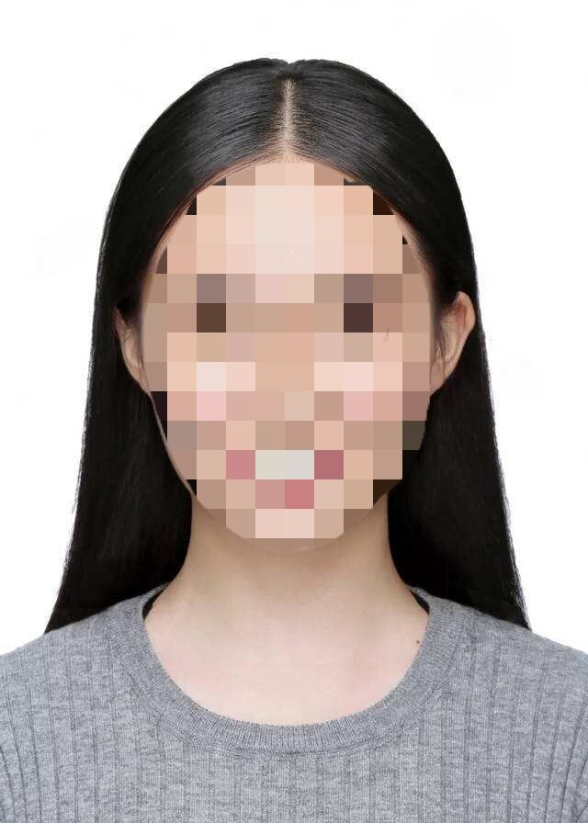
2.本人手持身份证照。拍摄时，手持本人身份证，将持证的手臂和上半身整个拍进照片，头部和肩部要端正，头发不得遮挡脸部或造成阴影，要露出五官；身份证上的所有信息清晰可见、完整（没有被遮挡或者被手指捏住）；拍摄时，伸直手臂，将身份证尽量向镜头靠近，确保身份证上所有信息包括身份证号码清晰可辨。
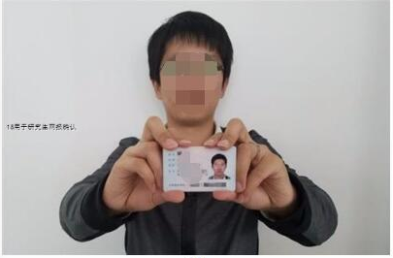
特别提醒：证件照片要按照要求上传，严禁对照片进行修图。
二.根据考生身份须上传的材料
1.驻景德镇市的高校2026年应届本科毕业考生（含成人高校应届本科毕业生）：须上传“中国高等教育学生信息网”的《教育部学籍在线验证报告》。
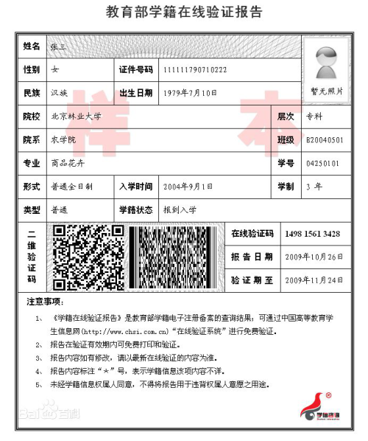
2.往届毕业生：
景德镇市户籍考生须上传（1）毕业证书照片或上传“中国高等教育学生信息网”的《教育部学历证书电子注册备案表》或《中国高等教育学历认证报告》照片或截图；（2）户口本首页及个人单页（集体户口提供经公安户籍部门盖章的个人信息单页）照片。
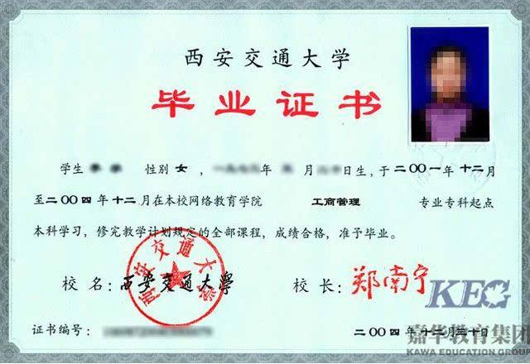
工作在景德镇市但非景德镇市户籍考生须上传（1）毕业证书照片或上传“中国高等教育学生信息网”的《教育部学历证书电子注册备案表》或《中国高等教育学历认证报告》照片或截图；（2）用人单位开具的工作证明照片；（3）由用人单位为其在景德镇地区的社保部门缴纳的2025年7—10月中任意连续三个月的《江西省社会保险个人权益记录单》或《社会保险参保缴费证明》照片。
在景德镇市从事个体经营活动非景德镇市户籍考生须上传（1）毕业证书照片或上传“中国高等教育学生信息网”的《教育部学历证书电子注册备案表》或《中国高等教育学历认证报告》照片或截图；（2）提供有效期内的经营许可证(工商营业执照)照片；（3）考生本人作为单位法人2025年7—10月中任意连续三个月的纳税凭证照片。
3.2026年硕士研究生入学前可取得国家承认本科毕业证书的自学考试和网络教育考生，考（学）籍不在我市，除须按照往届毕业生要求上传相关材料照片，另须上传成绩单（自考生）、准考证（自考生）或学生证（网络教育）照片；考（学）籍在我市，只须上传成绩单（自考生）、准考证（自考生）或学生证原件（网络教育）照片。
4.在境外获得学历证书的考生除须须按照往届生对应类别要求上传相关材料照片，还须上传教育部留学服务中心出具的《国外学历学位认证书》；尚未获得学历证书的国（境）外留学考生须提供由就读院校开具的届时可毕业的证明或完成学业情况证明。
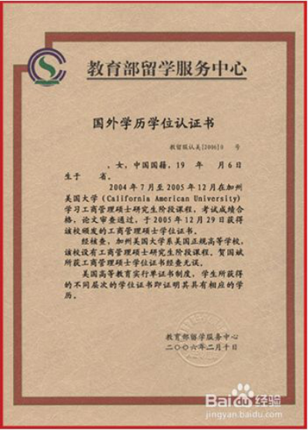
5.驻景现役军人考生除按要求提供“必须上传的材料”，还需提供毕业证书（《教育部学历证书电子注册备案表》或《中国高等教育学历认证报告》）照片和军官证（文职干部证）照片。
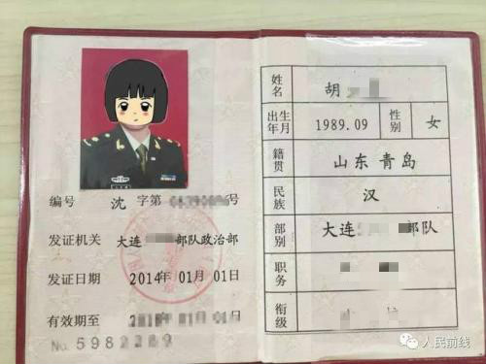
6.在校研究生、在校第二学士学位本科生报考还须提供现培养单位同意报考证明。
7.因更改姓名、身份证号码等原因造成未能通过学历（学籍）核验的考生须提供具有更改记录的户口簿、本人所在地户籍部门出具的规范的身份证号变更证明。
8.若在线身份比对未通过，则必须补充上传身份证正反面照片。分正、反面两张上传，请确保身份证边框完整，字迹清晰可见，亮度均匀，并保持上传后水平。

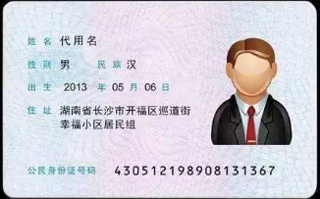


特别提醒：以上证明材料均需原件照片上传！

景德镇市教育考试中心
2025年10月10日

